1.Box plot

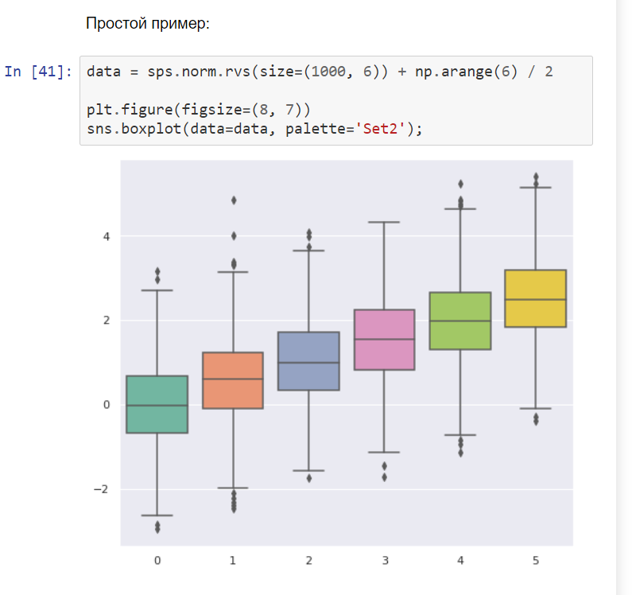

Стало:



С использованием Box Plot in Python using Matplotlib были внесены коррективы в код, аргумент масштаба обозначающий стандартное отклонение изменен на ручное отклонение, изменен размер фигур, а также добавлен экземпляр осей.

Далее загружаем встроенный dataset “Titanic” и с помощью box plot визуализируем зависимость общей стоимости проезда от класса.

2.Heatmap

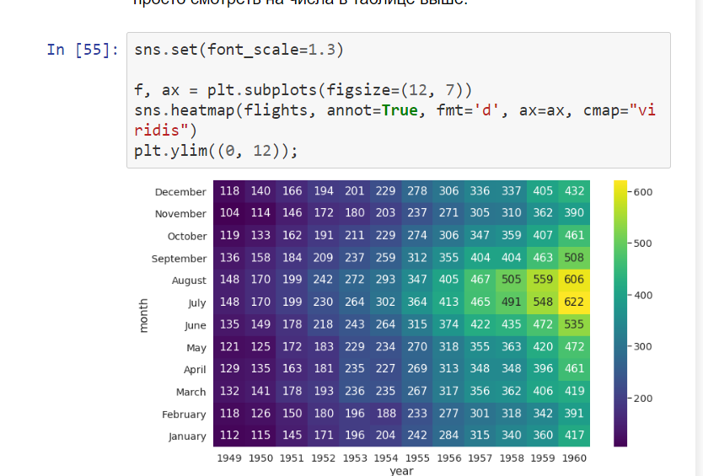

Стало:



На основе примера из библиотеки Seaborn реализовала тепловую карту — графическое представление значений в сетке цветовой кодировкой. Нанесённые значения — это коэффициенты корреляции пар, отражающие меру линейных отношений из датасета “mtcars.csv”. Мной были созданы стили вручную, также введены размеры фигуры графика и реализована функция sns.heatmap.